Zauberhafte Märchenfiguren

Heute hatten die Kinder der Klasse 2 ihre Märchenfiguren in der Tasche, die sie nach Arbeitsplan gebastelt hatten. Die Prinzessinnen, Drachen, Zauberer, Zwerge, Geißlein…u.s.w. mussten keinen Mundschutz tragen. Da die Klasse in drei Gruppen Texte zu den Figuren erfunden hat, kann man sich alle Bastelarbeiten auf diesem Wege anschauen und einige Märchen nachlesen.
(U. Lämmchen)

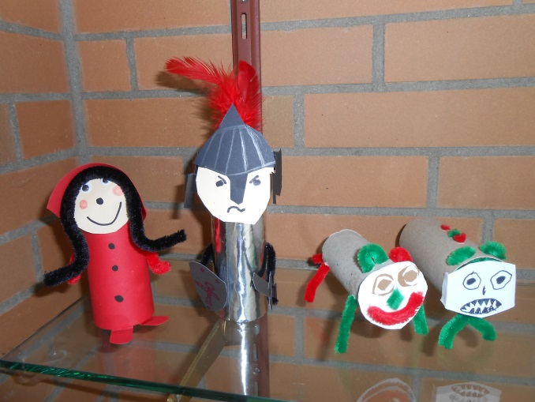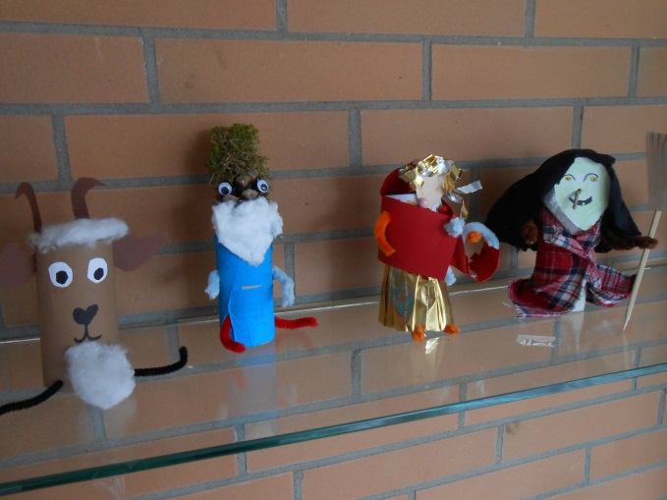

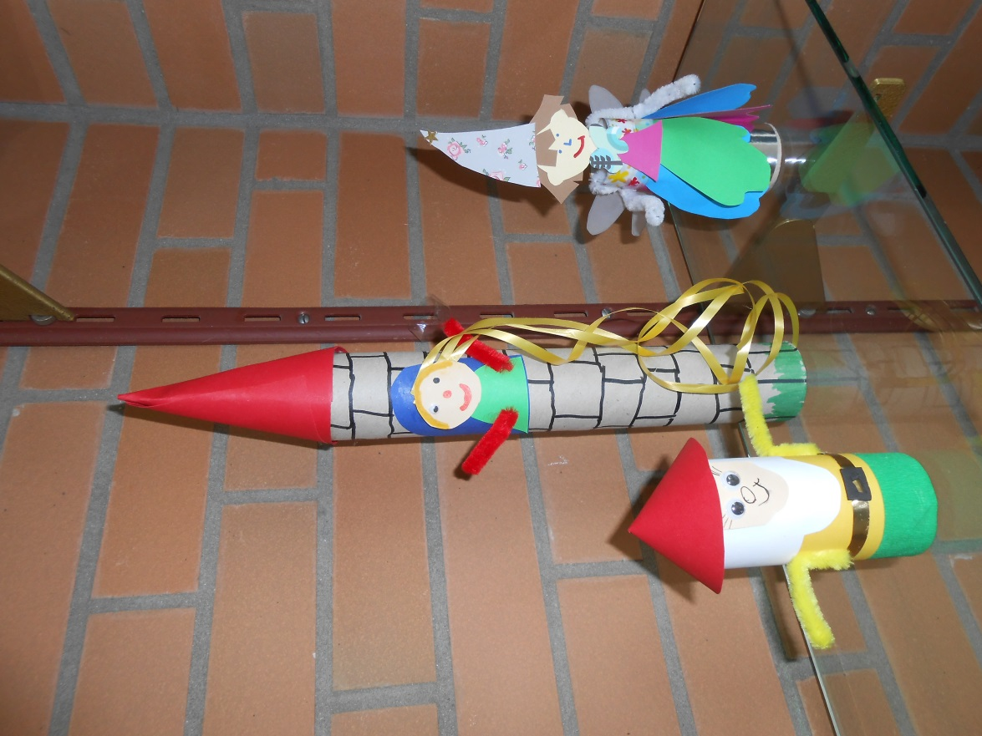
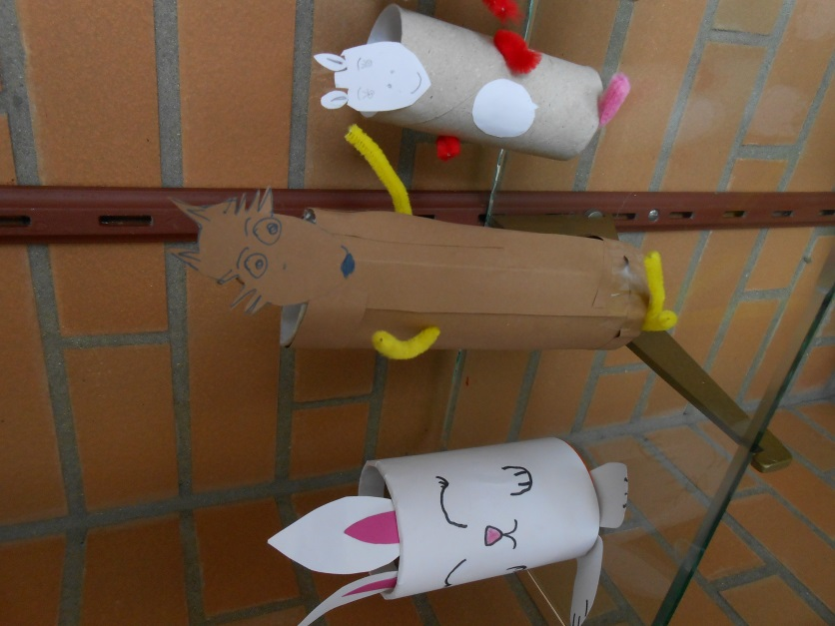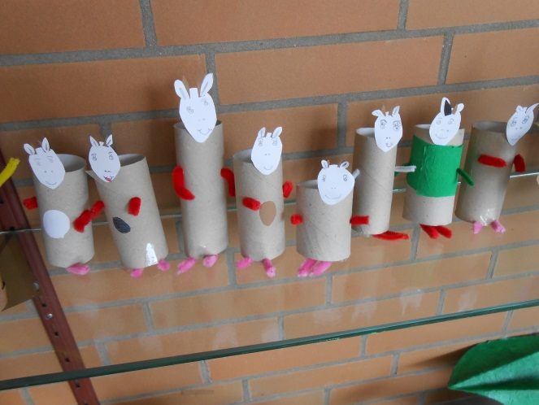

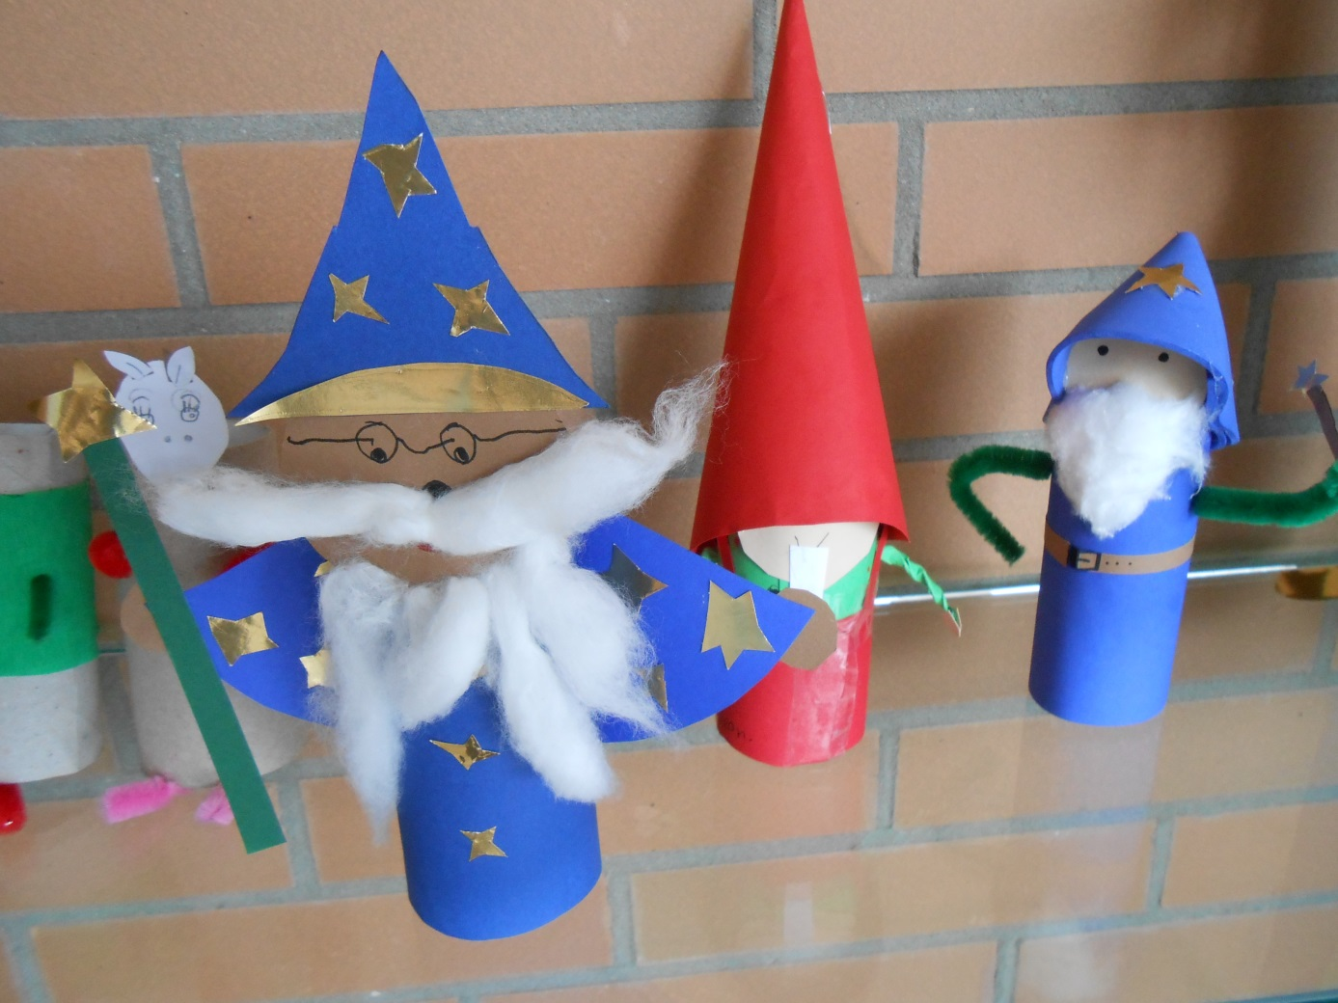

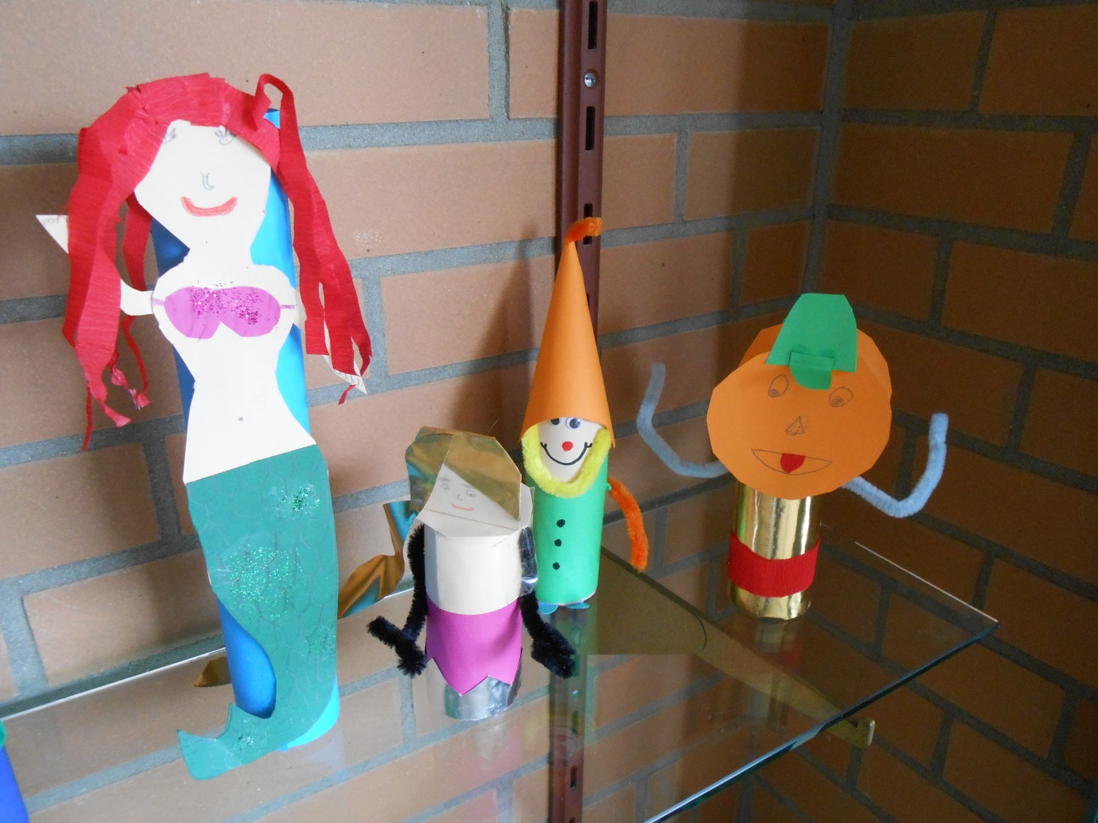

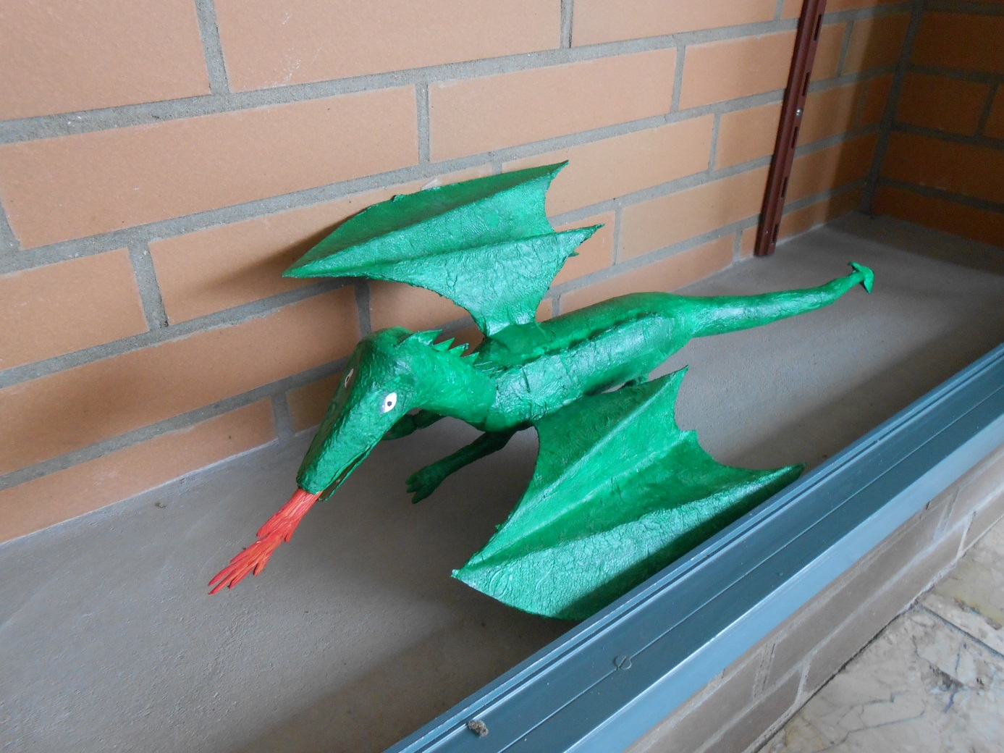

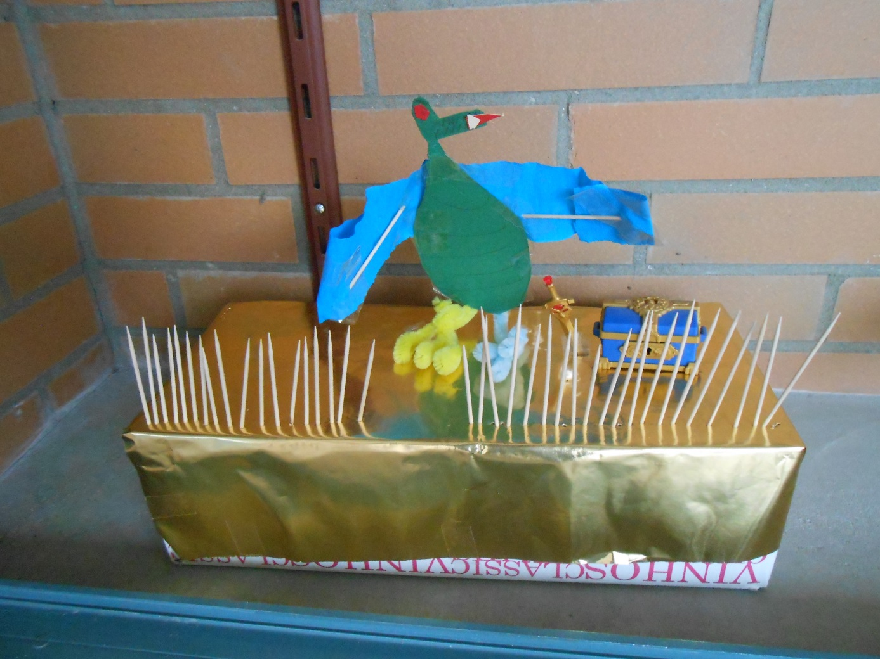

Es waren einmal zwei Königreiche. Der beste Freund des einen Königs war der König aus dem anderen Königreich. Weil sie so gute Freunde waren, vereinten sie die Königreiche. Eines Tages kam ein Drache. Die stärksten Wachen konnten ihn nicht aufhalten. Er nahm das gesamte Gold mit. Und an der obersten Spitze eines Vulkans hütete er das Gold. Dann kam der Sohn des Königs. Er war so schnell und schlau, dass er dem Drachen ein Ende bereitete. Und er trug danach einen Schnurrbart.
(von Tiago)

Der Zauberer in dem Schloss
Es war einmal ein Zauberer. Dieser lebte in einem schönen Schloss. Alle waren glücklich, weil der Zauberer alles zurückzaubern konnte. Aber er wurde gezwungen, woanders hinzugehen. Und wenn er noch nicht gestorben ist, dann lebt er noch heute.
(von Jan)

Es war einmal eine Hexe. Sie war eine liebe Hexe. Sie hatte einen Besen, der hieß Wuschel. Sie ritt jeden Tag aus. Wuschel war ein toller Besen. Eines Tages kamen zwei Kinder vorbei. Die Hexe freute sich. „Hallo, Kinder !“, sagte sie und ließ sie herein. Die Hexe sagte: „Setzt euch !“ Sie gab den Kindern Kräutertee und verriet ihnen: „Dieser Kräutertee verleiht euch Superkräfte !“ Danach mussten die Kinder gehen. Sie flogen nach Hause. Die Hexe winkte ihnen zu. Und wenn sie nicht gestorben sind, dann leben sie noch heute.
(von Viktoria)

Zwerge
Es war einmal ein Zwerg. Er war sehr einsam. Er wollte so gerne einen Freund haben. Da beschloss er in den Wald zu gehen, um einen Freund zu suchen. Er suchte in Löchern und unter Moos. Und er kletterte sogar einen Baum hoch. Aber er fand keinen Zwerg. Doch dann hörte er ein Pfeifen. Und plötzlich ging ein anderer Zwerg an ihm vorbei, Der Zwerg, der auf dem Baum saß, sprang vom Baum und rannte dem anderen Zwerg hinterher. Als er ihn eingeholt hatte, fragte er: „Wollen wir Freunde sein ?“ „Ja !“, sagte der andere Zwerg. Und sie gingen den ganzen Tag spazieren.
(von Toni)

Die Freundinnen
Es war einmal eine hübsche Meerjungfrau. Sie hieß Mary. Eines Tages schwamm sie im Meer. Dort war irgendetwas Glitzerndes. Es war ein Mensch. Sie erschrak. Es war ein Mädchen, das ganz lange Haare hatte. Die Meerjungfrau rettete den Menschen. Als sie gerade wieder ins Wasser wollte, stand das Mädchen schon auf. Das Mädchen sagte: „Wer bist du denn ?“ „Ich…, ich…., ich heiße Mary“, stotterte Mary. „Und ich heiße Rapunzel !“, antwortete das Mädchen. Nach einiger Zeit waren sie beste Freundinnen. Und wenn sie nicht gestorben sind, dann leben sie noch heute.
(von Lina)

